躍動的色彩：ZENITH呈獻DEFY 21 ULTRABLUE腕錶
探索光頻變化與高振頻機芯的融合之道

Zenith致力透過各款觸動人心的上佳之作，展現品牌為製錶行業開拓未來的願景。品牌繼續推出攝人心魄的卓越傑作，以精確至1/100秒的DEFY 21計時腕錶系列彰顯高振頻精準的設計理念。去年，品牌推出DEFY 21 Ultraviolet腕錶，初次呈現以可見光譜中的單一區域演繹機芯高振頻的理念，迎來世界上首枚紫色計時機芯，與全啞光噴砂處理的鈦金屬錶殼形成鮮明對比，貴氣十足。今天，Zenith呈獻DEFY 21 Ultrablue腕錶，是次採用冷色調為設計基調，運用靛藍色和電光藍色營造出同樣具視覺衝擊力的強烈對比。

藍色在Zenith的創意領域中佔據獨特地位。璀璨星空的深藍色蒼穹，曾令錶廠創辦人喬治斯‧法福爾-傑科特（Georges-Favre Jacot）先生深受啟發。屢獲殊榮的機芯，乃至之後的品牌本身，也因而被冠以「Zenith」（天穹）之名。而在近代推出的A386腕錶中，也常用藍色點綴，這款時計是首批搭載傳奇El Primero高振頻自動上鏈計時機芯的腕錶之一。錶廠亦在最精妙別緻的腕錶中廣泛運用藍色元素，成為Zenith為高級製錶工藝注入未來主義特色的標誌之一。

錶盤部分鏤空，配備略微交疊靠攏的灰色計時盤，與深灰色錶殼相互呼應，襯托對比鮮明的白色時標，讀時更為清晰便捷。鮮豔的藍色機芯採用DEFY 21獨特前衛的機芯設計理念，配備鏤空倒角夾板。1/100秒計時指針設有白色末端，每秒圍繞錶盤旋轉一圈。

直徑44毫米的琢面鈦金屬錶殼經過全啞光噴砂處理，散發出深邃的金屬光澤，將投射至其表面的光線完全吸收，與藍色機芯橋架形成鮮明對比。黑色橡膠錶帶覆有藍色「Cordura效果」橡膠裝飾，並搭配同色縫線，與鏤空機芯的色調相互呼應。

DEFY 21 Ultrablue腕錶將於2021年3月起在全球Zenith專門店以及有關地區的網上商店推出。

ZENITH：觸手分秒之真。

Zenith鼓勵每個人心懷鴻鵠之志，砥礪前行，讓夢想成真。Zenith於1865年創立，是首間具有現代意義的製錶商，自此，品牌的腕錶便陪伴有遠大夢想的傑出人物實現改寫人類歷史的壯舉，如路易•布萊里奧（Louis Blériot）歷史性地飛越英倫海峽、菲利克斯•鮑加特納（Felix Baumgartner）破紀錄地以自由降落方式完成平流層跳躍。

創新是Zenith的指引星，品牌的所有錶款均配備錶廠自行研發與製造的非凡機芯。從首款自動計時腕錶El Primero，到計時精準度達1/100秒的高速計時腕錶El Primero 21，以及透過一片單晶矽振盪器取代30多個零件組成的傳統擒縱系統的Inventor腕錶，品牌一直超越自我，不斷創新。自1865年以來，Zenith陪伴敢於挑戰自己並突破界限的人士，共同創造瑞士製錶業的未來。觸手分秒之真，就在當下。

DEFY 21 ULTRABLUE腕錶
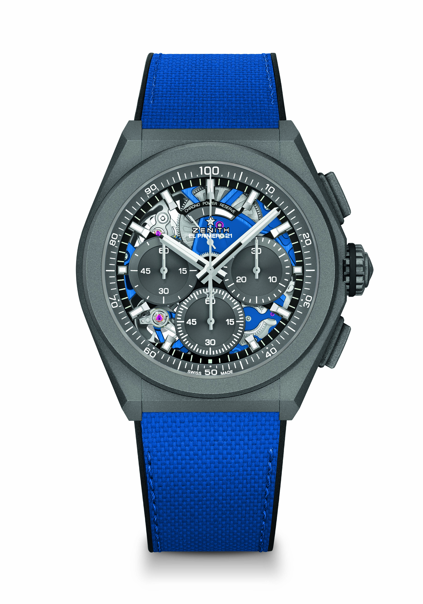
型號： 97.9001.9004/81.R946

特色：1/100秒計時機芯。品牌獨家設計，每秒旋轉一圈。1組擒縱機構用於時間顯示（36,000次/小時 - 5赫茲）；1組擒縱機構用於計時（360,000次/小時 - 50赫茲）。天文臺錶認證。
機芯：El Primero 9004型自動上鏈機芯
振頻：36,000次/小時（5赫茲）
動力儲存：至少50小時
功能：1/100秒計時功能。計時動力儲存顯示位於12時位置。中置時、分顯示。小秒針位於9時位置，中置計時指針，30分鐘計時盤位於3時位置，60秒計時盤位於6時位置
修飾：藍色機芯主機板。獨特的緞光處理藍色擺陀。
售價：13400瑞士法郎
材質：微噴砂鈦金屬
防水深度：100米
錶盤：鏤空錶盤配灰色小錶盤
時標：鍍銠琢面覆Superluminova SLN C1超級夜光物料
指針：鍍銠琢面覆Superluminova SLN C1超級夜光物料
錶帶及錶扣：Ultrablue藍色「Cordura效果」黑色橡膠錶帶。微噴砂鈦金屬雙重摺疊式錶扣。

